ГУАП

КАФЕДРА 44

ОТЧЕТ   
ЗАЩИЩЕН С ОЦЕНКОЙ

ПРЕПОДАВАТЕЛЬ

|  |  |  |  |  |
| --- | --- | --- | --- | --- |
| ассистент |  |  |  | Е.К. Григорьев |
| должность, уч. степень, звание |  | подпись, дата |  | инициалы, фамилия |

|  |
| --- |
| ОТЧЕТ О ЛАБОРАТОРНОЙ РАБОТЕ |
| МЕТОДЫ КОДИРОВАНИЯ И МОДУЛЯЦИИ СИГНАЛОВ |
| по курсу: СЕТИ ЭВМ И ТЕЛЕКОММУНИКАЦИИ |
|  |
|  |

РАБОТУ ВЫПОЛНИЛ

|  |  |  |  |  |  |
| --- | --- | --- | --- | --- | --- |
| СТУДЕНТ ГР. № | 4941 |  |  |  | Н.С. Горбунов |
|  |  |  | подпись, дата |  | инициалы, фамилия |

Санкт-Петербург 2022

**Цель работы:** изучить методы кодирования и модуляции сигналов в телекоммуникационных сетях с помощью пакета компьютерного моделирования Matlab. Определить спектр и параметры сигнала. Продемонстрировать принципы модуляции сигнала на примере аналоговой амплитудной модуляции. Исследовать свойства самосинхронизации сигнала.

**Задание на лабораторную работу**

* Ознакомиться с теоретическим материалом п.2 «Модуляция сигналов».
* Выполнить задания пунктов лабораторной работы 1. Получить соответствующие графики.
* Согласно таблице в приложении 1 перевести фамилию в восьмеричный код, а затем уже в двоичный. Получившуюся последовательность бит закодировать методами NRZ, RZ и манчестерским кодом.

**Построение графиков меандра с различным количеством гармоник**

Листинг 1. meandr.m

clear all

close all

clc

% количество отсчетов:

N=8;

% частота дискретизации:

t=-1:0.01:1;

% значение амплитуды:

A=1;

T=1;

nh=(1:N)*2-1;

% входной сигнал:

harmonics=cos(2*pi*nh'*t/T);

Am=2/pi./nh;

Am(2:2:end)=-Am(2:2:end);

s1=harmonics.*repmat(Am',1,length(t));

s2=cumsum(s1);

for k=1:N

subplot(4,2,k)

plot(t, s2(k,:)),grid

end

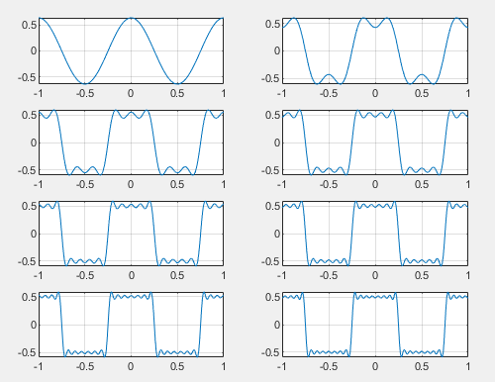

Рисунок 1. Графики меандров, содержащих различное число гармоник

**Определение спектра и параметров сигнала**

Листинг 2. Spectre.m

clear all

close all

clc

tmax = 0.5;% Длина сигнала (с)

fd = 480; % Частота дискретизации (Гц) (количество отсчётов)

f1 = 10;% Частота первого сигнала (Гц)

f2 = 40;% Частота второго сигнала (Гц)

a1 = 1;% Амплитуда первого сигнала

a2 = 0.7;% Амплитуда второго сигнала

fd2 = fd/2; % Спектр сигнала

% Рассмотрим два сигнала (синусоиды) разной частоты

t = 0:1./fd:tmax; % Массив отсчётов времени

signal1 = a1*sin(2*pi*t*f1);

signal2 = a2*sin(2*pi*t*f2);

figure()

plot(signal1,'b'); % голубая

hold on

plot(signal2,'r'); % красная

hold off

title('Signal');

grid on

% Посчитаем спектр

% Амплитуды преобразования Фурье сигнала 1

spectre1 = abs(fft(signal1,fd));

% Амплитуды преобразования Фурье сигнала 2

spectre2 = abs(fft(signal2,fd));

% Исправление графика спектра

f = 1000*(0:fd2)./(2*fd); % Сетка частот

% Нормировка спектров по амплитуде

spectre1 = 2*spectre1/fd2;

spectre2 = 2*spectre2/fd2;

% Построение спектров сигналов

figure()

plot(f,spectre1(1:fd2+1),'b'); % голубая

hold on

plot(f,spectre2(1:fd2+1),'r'); % красная

hold off

xlim([0 100]);

title('Fixed spectre');

xlabel('Frequency (Hz)');

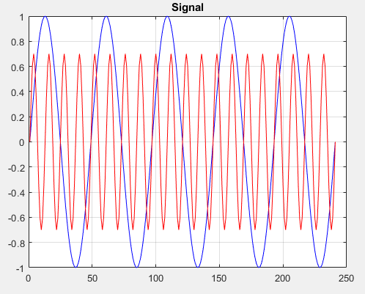

Рисунок 2. Частота дискретизации 480

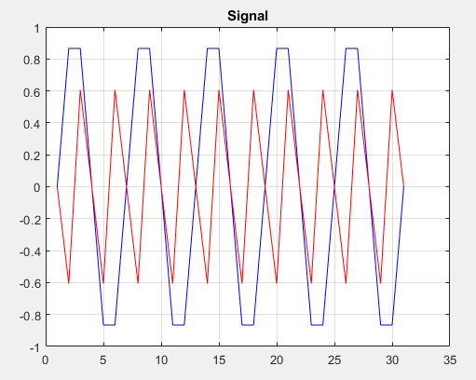

Рисунок 3. Частота дискретизации 60

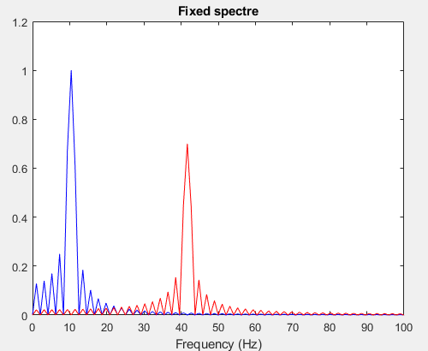

Рисунок 4. Нормированный график спектров синусоидальных сигналов

Найдем спектр суммы сигналов:

Листинг 3. spectre_sum.m

% spectre_sum.m

clear all

close all

clc

% Длина сигнала (с)

tmax = 0.5;

% Частота дискретизации (Гц) (количество отсчётов)

fd = 480;

% Частота первого сигнала (Гц)

f1 = 10;

% Частота второго сигнала (Гц)

f2 = 40;

% Амплитуда первого сигнала

a1 = 1;

% Амплитуда второго сигнала

a2 = 0.7;

% Спектр сигнала

fd2 = fd/2;

% Сумма двух сигналов (синусоиды) разной частоты

% Массив отсчётов времени:

t = 0:1./fd:tmax;

signal1 = a1*sin(2*pi*t*f1);

signal2 = a2*sin(2*pi*t*f2);

signal = signal1 + signal2;

figure()

plot(signal), grid;

title('Signal');

% Подсчет спектра:

% Амплитуды преобразования Фурье сигнала

spectre = fft(signal,fd);

% Сетка частот

f = 1000*(0:fd2)./(2*fd);

% Нормировка спектра по амплитуде:

spectre = 2*sqrt(spectre.*conj(spectre))./fd2;

% Построение спектра сигнала

figure()

plot(f,spectre(1:fd2+1)), grid

xlim([0 100]);

title('Spectre');

xlabel('Frequency (Hz)');

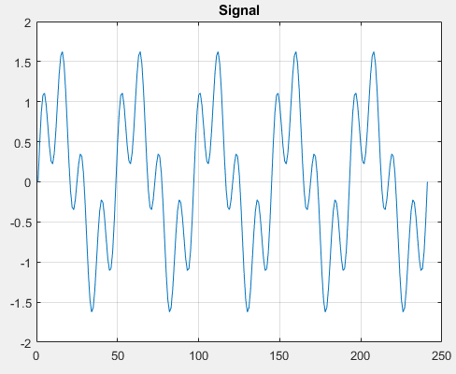

Рисунок 5. Суммарный сигнал

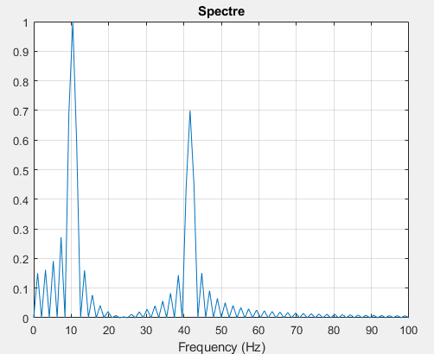

Рисунок 6. Спектр суммарного сигнала

**Демонстрация принципов модуляции сигнала на примере аналоговой амплитудной модуляции**

Листинг 4. Аналоговая амплитудная модуляция

% am.m

clear all

close all

clc

mkdir 'signal';

mkdir 'spectre';

% Модуляция синусоид с частотами 50 и 5

% Длина сигнала (с)

tmax = 0.5;

% Частота дискретизации (Гц) (количество отсчётов)

fd = 480;

% Частота сигнала (Гц)

f1 = 5;

% Частота несущей (Гц)

f2 = 50;

% Спектр сигнала

fd2 = fd/2;

% Построение графиков двух сигналов (синусоиды)

% разной частоты

% Массив отсчётов времени:

t = 0:1./fd:tmax;

signal1 = sin(2*pi*t*f1);

signal2 = sin(2*pi*t*f2);

signal = signal1 .* signal2;

figure()

plot(signal, 'b'), grid;

hold on

% Построение огибающей:

plot(signal1, 'r'), grid;

plot(-signal1, 'r'), grid;

hold off

title('Signal');

% Расчет спектра:

% Амплитуды преобразования Фурье-сигнала

spectre = fft(signal,fd);

% Сетка частот

f = 1000*(0:fd2)./(2*fd);

% Нормировка спектра по амплитуде:

spectre = 2*sqrt(spectre.*conj(spectre))./fd2;

% Построение спектра:

figure()

plot(f,spectre(1:fd2+1), 'b'), grid;

xlim([0 100]);

title('Spectre');

xlabel('Frequency (Hz)');

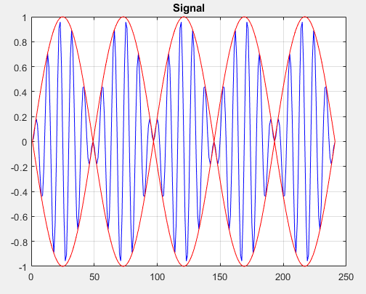

Рисунок 7. Сигнал и огибающая при амплитудной модуляции

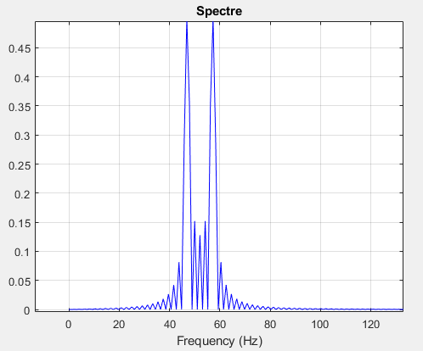

Рисунок 8. Спектр сигнала при амплитудной модуляции

**Кодирование сигнала. Исследование свойства самосинхронизации сигнала.**

**Вариант задания:** согласно таблице 1 перевести фамилиюв восьмеричный код, а затем в двоичный. Получившуюся последовательность бит закодировать методами NRZ, RZ и манчестерским кодом. Результат можно увидеть в таблице 1.

|  |  |  |  |  |  |  |  |  |
| --- | --- | --- | --- | --- | --- | --- | --- | --- |
|  | Г | О | Р | Б | У | Н | О | В |
| Восьмирич. | 147 | 157 | 163 | 142 | 165 | 156 | 157 | 167 |
| Двоич. | 1100111 | 1101111 | 1110011 | 1100010 | 1110101 | 1101110 | 1101111 | 1110111 |

Листинг 5. main.m

% main.m

clear all

close all

clc

% Задаем входную кодовую последовательность:

data=[1 1 0 0 1 1 1 1 1 0 1 1 1 1 1 1 1 0 0 1 1 1 1 0 0 0 1 0 1 1 1 0 1 0 1 1 1 0 1 1 1 0 1 1 0 1 1 1 1 1 1 1 0 1 1 1];

% Построение графиков кодированного сигнала

axis('auto');

% Кодирование NRZ

wave=bipolarnrz(data);

figure()

plot(wave), grid;

ylim([-6 6]);

title('Bipolar Non-Return to Zero');

% Кодирование RZ

wave=bipolarrz(data);

figure()

plot(wave), grid;

ylim([-6 6]);

title('Bipolar Return to Zero');

% Манчестерское кодирование

wave=manchester(data);

figure()

plot(wave), grid;

ylim([-6 6]);

title('Manchester');

% Построение спектра сигнала

data_spectre= data;

% кодирование NRZ

wave=bipolarnrz(data_spectre);

spectre=calcspectre(wave);

title('Bipolar Non-Return to Zero');

% кодирование RZ

wave=bipolarrz(data_spectre);

spectre=calcspectre(wave);

title('Bipolar Return to Zero');

% манчестерское кодирование

wave=manchester(data_spectre);

spectre=calcspectre(wave);

title('Manchester');

Листинг 6. maptowave.m

function wave=maptowave(data)

data=upsample(data,100);

wave=filter(5*ones(1,100),1,data);

Листинг 7. bipolarnrz.m

function wave=bipolarnrz(data)

data(data==0)=-1;

wave=maptowave(data);

Листинг 8. bipolarrz .m

function wave=bipolarrz(data)

data(data==0)=-1;

data=upsample(data,2);

wave=maptowave(data);

Листинг 9. manchester.m

function wave=manchester(data)

data(data==0)=-1;

data=upsample(data,2);

data=filter([-1 1],1,data);

wave=maptowave(data);

Листинг 9. calcspectre.m

function spectre = calcspectre(wave)

Fd = 512; % Частота дискретизации (Гц)

Fd2 = Fd/2;

Fd3 = Fd/2 + 1;

X = fft(wave,Fd);

spectre = X.*conj(X)/Fd;

f = 1000*(0:Fd2)/Fd;

figure()

plot(f,spectre(1:Fd3)), grid;

xlabel('Frequency (Hz)');

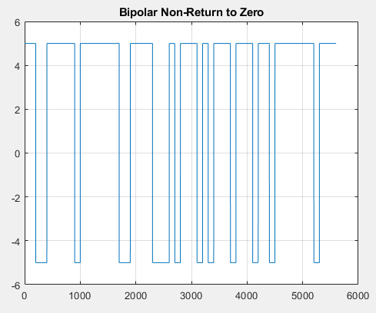

Рисунок 9. Кодирование NRZ

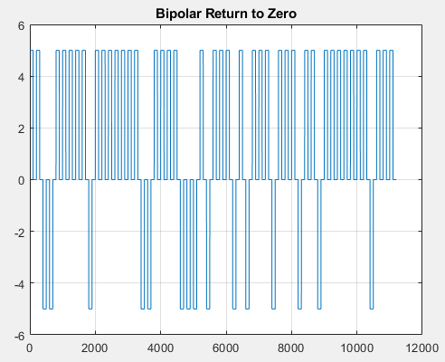

Рисунок 10. Кодирование RZ

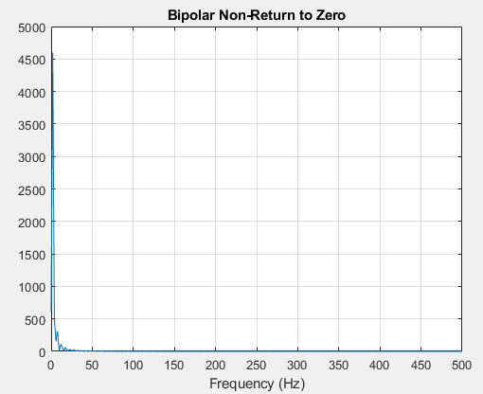

Рисунок 11. Спектр кода NRZ

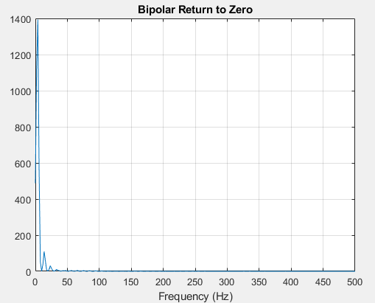

Рисунок 12. Спектр кода RZ

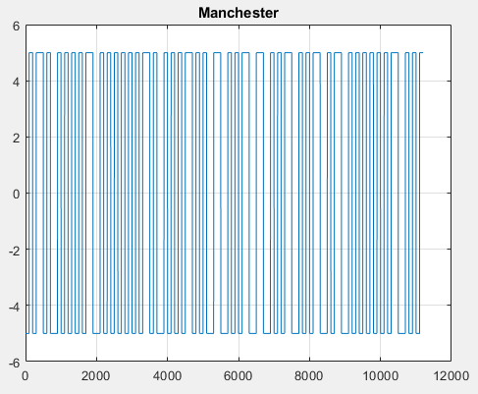

Рисунок 13. Манчестерское кодирование

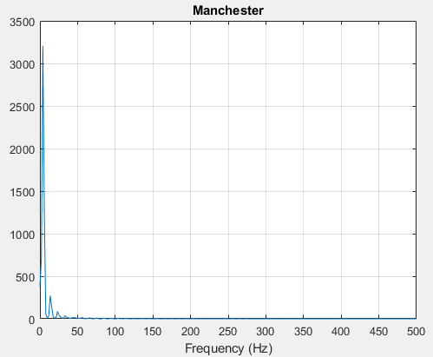

Рисунок 14. Спектр манчестерского кода

**Вывод:** в результате выполнения лабораторной работы были изучены методы кодирования и модуляции сигналов в телекоммуникационных сетях с помощью пакета компьютерного моделирования Matlab, а также определены спектр и параметры сигнала.